Hoja de información para el participante y formulario de consentimiento (plantilla en dos partes)

Introducción
Esta hoja de información para el participante y formulario de consentimiento forma parte de un conjunto de herramientas creado para ayudar a los profesionales de las ONG internacionales a adoptar la ética de la investigación en las actividades dirigidas a reunir pruebas, como investigaciones y evaluaciones. El conjunto de herramientas incluye los siguientes recursos:
- ¿Es pertinente la ética de la investigación para su proyecto? (Lista de control)
- Evaluación del riesgo ético (plantilla)
- Plan de gestión de datos (plantilla)

La imagen 1, a continuación, indica la manera en que las herramientas se relacionan con las distintas etapas del ciclo de un proyecto de investigación o de evaluación.
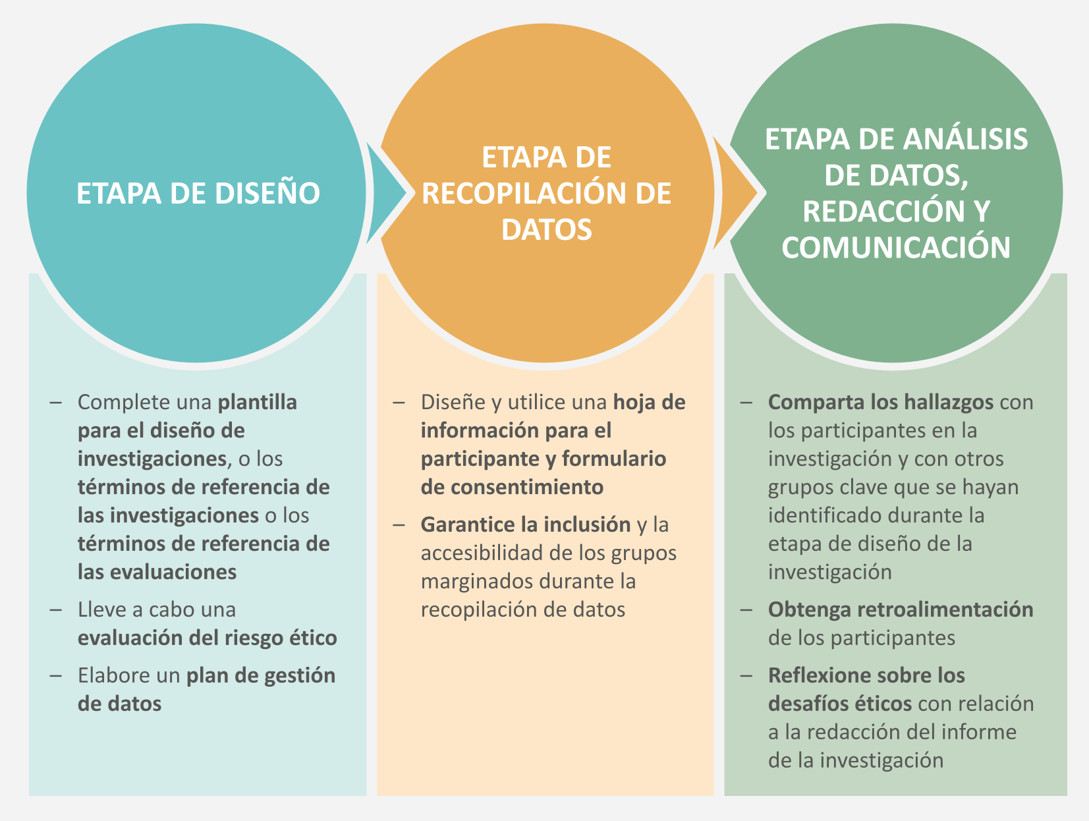

En este enlace puede descargar el resto del conjunto de herramientas en español. Aquí también podrá descargar una guía de los principios que sustentan las herramientas (en inglés). La ética de la investigación no solo consiste en las herramientas que utilizamos, sino también en la integridad moral con la cual llevamos a cabo la investigación o evaluación, y el grado en que minimizamos el riesgo de daño asociado con estas actividades al tiempo que maximizamos sus beneficios.

Consentimiento informado
El «consentimiento informado» es fundamental para una investigación o evaluación ética. Como se explica en la Sección 2.3 de la guía, es necesario que entendamos que el proceso dirigido a obtener el consentimiento informado consta de tres pasos, cada uno de los cuales es importante planificar:
- Proporcionar al participante potencial de la investigación información sobre su posible participación en el estudio, los derechos que tiene como participante y las responsabilidades del investigador ante él. Este paso puede cumplirse utilizando la Parte A de esta plantilla (es decir, la hoja de información para el participante).
- Tener una conversación con el participante potencial de la investigación, con el fin de asegurarse de que haya entendido la información proporcionada y aclarar cualquier malentendido.
- Solicitar el consentimiento por escrito o verbal al participante de la investigación, que podrá decidir darlo o no darlo. Este paso puede cumplirse utilizando la Parte B de esta plantilla (es decir, el formulario de consentimiento).

Cómo utilizar la herramienta
Modifique la hoja de información para el participante conforme a sus circunstancias, llenando una sección a la vez y reemplazando el texto en verde con la información correspondiente a su investigación o evaluación. Es importante incluir la cantidad de información justa, que sin duda variará entre un proyecto y otro. Es necesario asegurarse de proporcionar suficiente información a los participantes sobre el propósito y la naturaleza del estudio o evaluación, pero también es importante evitar abrumarlos con demasiada información. Asegúrese de utilizar un lenguaje accesible y claro, y no use jerga ni demasiados términos técnicos. Podría resultar útil «poner a prueba» la hoja, leyéndola en voz alta a sus colegas antes de utilizarla con los participantes de la investigación, con el fin de comprobar que el contenido tenga sentido y esté claro.
Para informar a los participantes, puede leerles la hoja en voz alta y pedirles su aceptación verbal (consentimiento oral). De lo contrario, dependiendo del nivel de alfabetización de los participantes, puede entregarles la hoja para que la lean, dándoles la oportunidad para que hagan preguntas, y luego pedirles que la firmen (consentimiento por escrito). Dependiendo del idioma que prefieran los participantes, es posible que deba considerar la posibilidad de traducir la información. Incluso si solicitará el consentimiento oral y planea pedirle a un intérprete que lea la hoja en voz alta, igualmente es conveniente traducirla de antemano. De esta manera, se asegurará de que el intérprete transmita el mensaje deseado.
Este documento es una plantilla maestra, de modo que no la modifique directamente, sino que haga su propia copia.

PARTE A: Hoja de información para el participante
Los encabezados de esta parte de la plantilla son los que normalmente se incluyen en una hoja de información para el participante. En cada uno de ellos, se brindan ejemplos (en verde), de información que podría decidir incluir. Utilice sus propias palabras para reemplazar el texto en verde con la información correspondiente a su proyecto.

Presentación

Agregue aquí su propio contenido, que podrá incluir lo siguiente:

Quiénes son los investigadores, a quiénes representan (organizaciones y/o donantes) y cómo se los puede contactar

Invitación y explicación

Agregue aquí su propio contenido, que podrá incluir lo siguiente:

Cómo se invita al participante a tomar parte de esta investigación (describa el proceso de entrevista o de grupo focal) y por qué ha sido seleccionado

Una explicación sobre qué datos recopilará del participante y por qué los necesita

Propósito del estudio

Agregue aquí su propio contenido, que podrá incluir lo siguiente:

El propósito y el contenido de la evaluación o investigación

Utilización de los datos

Agregue aquí su propio contenido, que podrá incluir lo siguiente:

Cómo podrán utilizarse en el futuro los datos que recopilará, incluidos los documentos que planea elaborar (p. ej., informes para ONG internacionales, artículos, manuales de capacitación o programas de radio o televisión), cómo se utilizarán las fotos o los videos (si corresponde) y quiénes podrán acceder a estos materiales y dónde

Las posibilidades de que en el futuro se haga un uso más amplio de los datos

Las posibilidades de que los estudios de caso, las citas, los videos o las fotos del participante se utilicen para cualquier otro propósito por los equipos de comunicaciones o de recaudación de fondos de su organización

A quiénes pertenecerán los datos —que podría fácilmente corresponder a las comunidades mismas— y con quiénes los compartirá

Anonimato

Agregue aquí su propio contenido, que podrá incluir lo siguiente:

Una garantía de anonimato y de que no se usarán nombres reales en la redacción de los documentos ni en el uso de citas e historias, y que se eliminarán cualquier información que pueda identificar a los participantes

Una garantía de que, si los participantes no desean ser fotografiados, tomará fotos del grupo desde un ángulo en que ellos no aparezcan

Una garantía de que las fotos del participante, si es que se toman, no se usarán con sus nombres reales ni de tal manera que se los relacione con sus palabras

Una garantía de que toda la información personal que el participante proporcione se conservará de forma segura, conforme a su plan de gestión de datos

Beneficios y riesgos

Agregue aquí su propio contenido, que podrá incluir lo siguiente:

Los beneficios —o riesgos, si los hay— de la investigación para las personas o las comunidades. Aquí deberá tener en cuenta las expectativas del participante

Compensaciones acordadas, es decir, el hecho de que no se remunerará la participación, pero que (si corresponde) se ofrecerá un almuerzo y el reembolso del costo de los traslados

Registro y almacenamiento de los datos

Agregue aquí su propio contenido, que podrá incluir lo siguiente:

Cómo se almacenarán los datos personales del participante (p. ej., en una computadora protegida con contraseña) y durante cuánto tiempo. Si utiliza una grabadora para registrar la entrevista, explique que la razón por la cual lo hace es para poder volver a escucharla después, pero que la grabación se guardará de forma confidencial.

El hecho de que el participante tendrá el derecho a solicitar sus datos (p. ej., una transcripción de la entrevista, si es que se ha hecho una)

Participación y el derecho a retirarse

Agregue aquí su propio contenido, que podrá incluir lo siguiente:

El hecho de que usted no recopilará ningún dato si la persona decide no participar. Explíquele que usted le preguntará si le gustaría participar en el estudio y que podrá responder que no, sin el riesgo de sufrir ninguna consecuencia.

El hecho de que el participante puede decidir no responder a cualquier pregunta o abandonar la entrevista por cualquier motivo y en cualquier momento. Incluso si en un principio la persona da su consentimiento para participar, igualmente podrá retirarse sin el riesgo de sufrir ninguna consecuencia.

Una garantía de que el participante podrá hacer cualquier pregunta sobre el estudio en cualquier momento durante la entrevista.

Qué puede usted esperar de nosotros

Puede utilizar el siguiente contenido:
Todas las personas involucradas en el estudio recibirán el mismo trato, sin importar la raza, la etnia, el género, la religión o si no tienen religión, la orientación sexual, la profesión, el estilo de vida, el estado civil, la edad, el origen comunitario o si tienen una discapacidad. Nadie será juzgado ni discriminado debido a ningún aspecto de su identidad.
Si experimenta cualquier efecto adverso o negativo como resultado de su participación en esta entrevista, deberá informar sobre el hecho de inmediato. Por ejemplo, experimentar intimidación o acoso, insatisfacción respecto al comportamiento del entrevistador, o sencillamente sentir que corre un mayor riesgo como consecuencia de participar en la entrevista.

Proporcione los datos de contacto de la persona responsable de protección de su organización.
Comuníquese con la siguiente persona de contacto:
Nombre y puesto:
Correo electrónico:
Número de teléfono:

Datos de contacto

Puede utilizar el siguiente contenido:
Reconocemos que en el futuro usted podría cambiar de opinión. Puede comunicarse con nosotros en cualquier momento si quiere retirarse del proyecto, si hay cualquier información que no quiere que utilicemos, o si tiene cualquier consulta o queja sobre su participación en el proyecto.

Proporcione los correspondientes datos de contacto.
Comuníquese con la siguiente persona de contacto:
Nombre y puesto:
Correo electrónico:
Número de teléfono:

Deberá estar seguro de que el participante podrá comunicarse con los investigadores de la manera acordada. Por ejemplo, las comunidades que no tienen acceso a Internet no podrán comunicarse con los investigadores por correo electrónico. También podría ser inapropiado que los participantes tuvieran que pagar para hacer una llamada telefónica a los investigadores. En cambio, podrían hablar con un representante de su organización que visite con regularidad la comunidad, quien luego podría transmitir el comentario o queja.

Cómo utilizar la Parte A y la Parte B con un participante

Una vez que haya terminado de adaptar la Parte A para su proyecto y decida que está lista para ser utilizada con los participantes (por ejemplo, se ha traducido, si corresponde), imprima varias copias de todo el documento en papel con el membrete y el logotipo de su organización. Para informar a un participante, léale la Parte A en voz alta. Dedique tiempo a esta tarea para que el participante pueda hacer cualquier pregunta que tenga. Intente comprobar que entienda la información y de estar atento a cualquier indicio respecto a una posible malinterpretación por su parte.

La Parte B (el formulario de consentimiento, a continuación) solo deberá completarse una vez que la persona haya recibido la información pertinente sobre su participación en la investigación y que se le hayan respondido todas sus preguntas. Lea en voz alta las preguntas que se incluyen en el formulario de consentimiento y, dependiendo de las respuestas del participante, marque la correspondiente casilla «sí» o «no». Tenga en cuenta que, en este caso, al participante no se le pedirá que firme. No obstante, toda la información leída y las preguntas y respuestas del consentimiento deben grabarse en un dispositivo de audio.

A continuación, cada participante deberá recibir una copia completa de la Parte A y la Parte B para su consulta en el futuro. Usted también deberá guardar una copia. Tenga presente que esto podría implicar que el formulario de consentimiento deba completarse y firmarse dos veces.

También tenga presente que el formulario de consentimiento se ha creado con el fin de obtener un consentimiento oral. Dependiendo de su proyecto y circunstancias, podrá modificarlo para obtener un consentimiento por escrito.

PARTE B: Formulario de consentimiento

Preguntas de consentimiento:
¿Confirma que ha recibido y ha entendido la información sobre el estudio anteriormente mencionado, y que ha hecho todas las preguntas que tenía y ha recibido respuestas a ellas? | ▢ SÍ ▢ NO
¿Entiende que su participación es voluntaria y que tiene la libertad de retirarse en cualquier momento sin dar una explicación y sin que sus derechos resulten afectados de modo alguno? | ▢ SÍ ▢ NO
¿Entiende que (nombre de la organización) _____________ mantendrá toda la información y todos los datos recopilados de forma segura y confidencial, y que se harán todos los esfuerzos posibles para garantizar que usted no pueda ser identificado como participante en el estudio (excepto que sea exigido por ley), y que autoriza a los investigadores a mantener los datos personales pertinentes? | ▢ SÍ ▢ NO
¿Está de acuerdo en participar en el estudio anteriormente mencionado? | ▢ SÍ ▢ NO
¿Está de acuerdo en que la entrevista sea grabada de forma digital? | ▢ SÍ ▢ NO
¿Está de acuerdo en que se le tomen fotografías y que estas sean utilizadas en publicaciones de tal manera que no lo relacionarán con sus palabras? | ▢ SÍ ▢ NO
¿Está de acuerdo en que se utilicen sus palabras en publicaciones sin mencionar su nombre? | ▢ SÍ ▢ NO
¿Está de acuerdo en que la información sobre usted utilizada en el estudio se almacene sin su nombre, de forma electrónica, hasta que el programa haya concluido y la información ya no se necesite? | ▢ SÍ ▢ NO
Nombre del participante: | Fecha de la entrevista:
Lugar de la entrevista:
Declaración del investigador o evaluador:
Yo, (nombre del investigador o evaluador de campo) ______________________________________, declaro que he representado y grabado fielmente el consentimiento del participante.

Daehnhardt, Madleina, y Cathy Bollaert (2020) Doing research ethically – principles and practices for international development practitioners and evaluators. Teddington/Londres: Tearfund y Christian Aid https://learn.tearfund.org/en/resources/tools-and-guides/doing-research-ethically https://www.christianaid.org.uk/our-work/research/capacity-development
Ibid.
SRA (2003) en Daehnhardt y Bollaert (2021)

